兰州交通大学2018年MPAcc招生简章

|  |  |  |  |
| --- | --- | --- | --- |
| **(006)**经济管理学院 | 计划参考招生人数 | 考试科目 | 复试笔试科目 |
|
| **125300会计硕士** | **25-30**名 | ①199管理类联考综合能力 | 1、《财务会计》和《审计》；2、《财务管理》与《成本管理会计》 |
| 00(全日制) | （不招收同等学力及非财经类专业考生） |
| 01财务会计 |
| 02财务管理 | ② 204英语二 |
| 03项目审计 |

学院简介

兰州交通大学经济管理学院成立于1995年。现设有会计学、财务管理、工商管理、市场营销、国际贸易五个本科专业，其中会计学专业于1994年招收本科生。2008-2013年,我院《财务管理》、《管理学》、《微观经济学》先后被评为甘肃省省级精品课程； 2009年，我院经济管理实验中心被评为“甘肃省实验教学示范中心”；2010年，我院“西北交通经济研究中心” 首批获批为甘肃省普通高等学校人文社科重点研究基地；2014年“工商管理类专业核心课程教学团队”被评为省级教学团队；2016年，我院实验教学中心被评为”甘肃省高等学校电子商务与供应链管理重点实验室”。

经国务院学位办批准授权，2003年获得产业经济学学术型研究生招生资格；2005年获得企业管理学术型研究生招生资格； 2009年获得工商管理硕士专业学位研究生招生资格；2014年获得会计硕士专业学位研究生招生资格。

学院坚持“内涵建设”与“外延发展”并重的发展战略，稳定办学规模，优化办学结构，提升办学质量，提高办学效益。通过夯实基础、体现特色、重点突破、全面推进，学院日益成为兰州交通大学最具活力、最具特色、管理水平领先和具有重要贡献的学院。

项目简介

兰州交通大学会计硕士专业学位（Master of Professional Accounting，简称MPAcc）项目，依托经济管理学院的优势资源和平台，结合社会经济发展对高层次、应用型、复合型会计人才需求，基于“专注培养让管理创造价值的卓越会计师”的目标定位，构建以“理念升级、职业养成、行动学习、知识整合、价值创造”为纲的培养模式，通过推进模块化、信息化、案例化教学，将专业知识与行业背景紧密相连，促进行业知识与会计学科的融合，为社会培养能应对复杂商业环境，且具有国际视野又深谙本土化运作的、符合行业国际化发展要求的高层次管理型会计人才。

学位特点

会计硕士（MPAcc）专业学位与会计学学术性学位（普硕、同等学力进修班）是规格不同的学位类型，各有侧重，其培养目标、招生办法、教育内容、培养模式、质量标准等更突出职业要求，注重学术性与职业性的紧密结合。

培养目标

以国家财经法规和MPAcc教育发展规律为指导，立足理论与实务相结合，强化案例教学和实践教学；面向西北地区，立足交通行业，以“课程精品化、方向特色化、人才专业化”为导向，强调“区域性”和“行业性”；培养具备良好的职业道德和法纪观念，具有国际视野和战略意识、熟悉国际会计准则、系统掌握现代会计学、审计学、公司理财以及金融领域知识和技能，面向会计职业，具有较强解决实际问题能力的应用型高层次会计专门人才。

方向设置

财务会计 财务管理 项目审计

培养特色

兰州交通大学MPAcc培养是通过实施开放的模块教学以及企业、行业专家的深度参与，强化行业知识与会计学科相结合，将专业知识与行业背景紧密相连，不同类型的课程内容通过案例讨论、移动课堂等形式系统整合在一起，让学生在案例、实践中加强实务能力，最终使MPAcc学生在三年的系统学习中显著提升个人整体能力。

培养模式

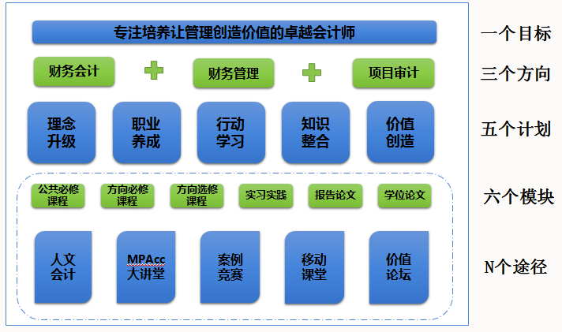

课程设置

核心课程

|  |  |
| --- | --- |
| 核心课程（不少于20学分） | |
| 财务会计理论与实务 | 财务管理理论与实务 |
| 管理会计理论与实务 | 审计理论与实务 |
| 英语 | 管理经济学 |
| 中国社会主义理论与实践 |  |

方向课程

|  |  |
| --- | --- |
| 方向课程（不少于20学分） | |
| 会计信息系统 | 企业税收筹划 |
| 企业兼并与重组 | 金融市场与金融工具 |
| 高级财务管理 | 财务报表分析 |
| 政府与非盈利性组织会计 | 专业外语 |
| 项目管理 | 成本管理 |
| 工程经济评价 | 管理统计学 |
| 交通运输经济活动分析 | 铁路运输企业会计 |

MPAcc项目招生培养情况一览表

|  |  |
| --- | --- |
| 项目种类 | 会计硕士专业学位（MPAcc） |
| 学制 | 全日制 |
| 授予证书 | 学员在规定年限内完成相关的课程，成绩合格，修满规定学分（40学分以上），完成硕士论文并通过论文答辩，经学校审核批准后授予：硕士研究生毕业证书、会计硕士（MPAcc）学位证书 |
| 报考资格 | 符合国家关于MPAcc报考基本条件与要求；不招收同等学力及非财经类专业的考生。 |
| 报考时间 | 2017年10月网上报（登录<http://yz.chsi.com.cn>或<http://yz.chsi.cn>）  ，11月现场确认 |
| 初试时间 | 2017年12月（具体时间以教育部文件规定为准） |
| 初试科目 | 综合（数学75分、逻辑60分、语文写作65分）、英语（100分） |
| 初试复习书目 | 高等教育出版社《全国硕士研究生统一考试管理类专业学位联考考试大纲》 |
| 复试资格 | 单独划线（不低于国家B线） |
| 复试时间 | 2018年3月（具体时间以学校通知为准） |
| 复试形式 | 笔试（专业综合知识：财务会计、成本管理会计、财务管理、审计;英语听力;政治理论；考试大纲及参考书目请访问兰州交通大学经经济管理学院网站 ）、综合能力面试 |
| 学习年限 | 3年 |
| 培养费 | 8000元/年（享受国家相关奖助标准） |
| 交费方式 | 按学年交费 |
| 招生人数 | 25-30 |

致考生的一封信

亲爱的考生：

孟夏之际，生机盎然，总是意味新的选择、机遇，和由此带来的思考，欢迎报考兰州交通大学MPAcc项目。

兰州交通大学这个在西部及交通运输行业享有极高声誉的优质品牌，有莘莘校园，前沿学术，也有一流的教学条件和校友情深的人际资源。

兰州交通大学MPAcc的大门是向每一位勤奋进取又有才华的学子敞开的，您的加入将为兰交大带来新的生机与活力；而交大MPAcc也将为您获取专业知识、分享实务技能、提高职业素养提供有品质的平台，助你成为一名让管理创造价值的业界精英。

最后，请接受我们对您诚挚的祝福！愿您在考试中发挥优异水平，顺利加入交大MPAcc大家庭，实现自己的求学梦想，展开人生新的追求。

——兰州交通大学MPAcc项目